Hướng dẫn sử dụng hàm VALUE trong Excel
Trong Excel Hàm VALUE giúp bạn lấy số trong một chuỗi ký tự trên bảng tính Excel, hay còn có tên gọi là hàm đổi chuỗi thành số. Hàm VALUE này thường được kết hợp với những hàm khác như hàm LEFT, hàm RIGHT, hàm MID... để tạo hiệu quả cao cho công việc.
Sau đây mình sẽ hướng dẫn và đưa ra ví dụ cụ thể về cách sử dụng hàm này trong Excel:
1. Cú pháp:
=VALUE(text)
Trong đó: text là một chuỗi số được đặt trong dấu ngoặc kép hoặc là một công thức, tham chiếu đến ô chứa chuỗi số mà các bạn muốn chuyển đổi.
* Lưu ý:
Giá trị text có thể là định dạng ngày, thời gian hoặc số hằng định bất kỳ, miễn là được Excel công nhận. Nếu giá trị text không phải là 1 trong các định dạng đó thì hàm VALUE trả về giá trị lỗi #VALUE!
2. Chức Năng: Đổi chuỗi ký tự chứa số thành giá trị số:
Ví dụ 1: Hàm VALUE.
Bạn muốn chuyển đổi một chuỗi văn bản đại diện cho một số thành một số với thông tin như hình ảnh sau:
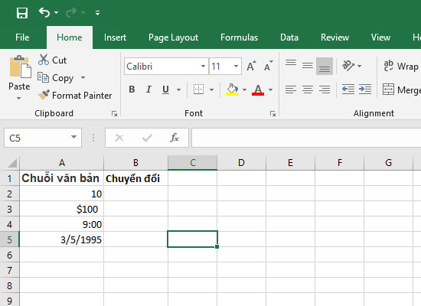
Bước 1: Nhập cú pháp của hàm tính tại ô B2.
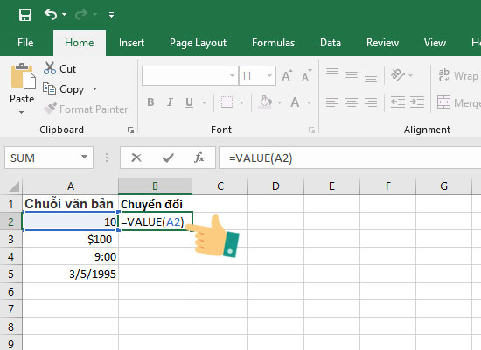
Bước 2: Enter để nhận kết quả.
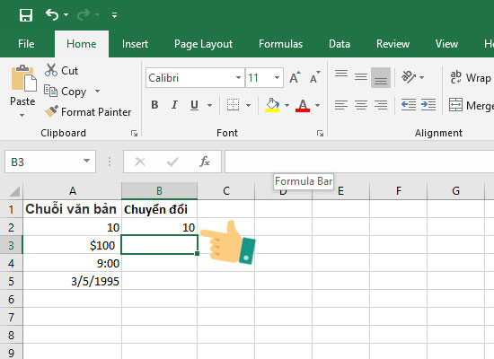
Bước 3: Làm tương tự với các dòng tiếp theo để nhận các kết quả tương ứng.
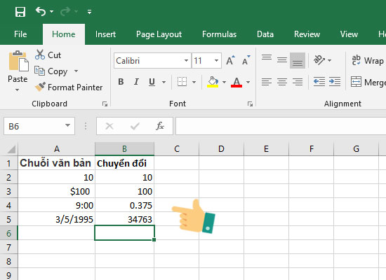
* Chú ý: Trong trường hợp chuỗi văn bản không đại diện cho một số thì hàm tính sẽ trả về giá trị lỗi như hình ảnh dưới đây.
Ví dụ 2: Kết hợp hàm VALUE với hàm RIGHT.
Cho bảng dữ liệu như sau:
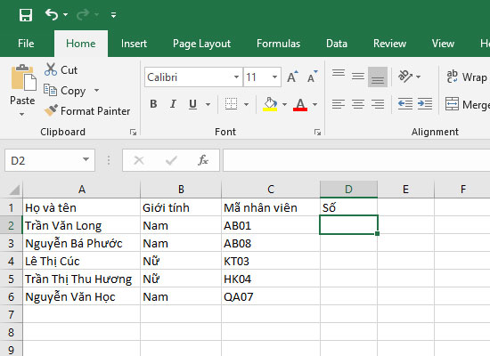
Nếu bạn muốn cắt chuỗi, mà cụ thể là cắt ra 2 số cuối của mã nhân viên, sao cho giá trị đó là nguyên phần giá trị số là "1" thay vì "01" ta có công thức như sau:
=VALUE(RIGHT(C2,2))
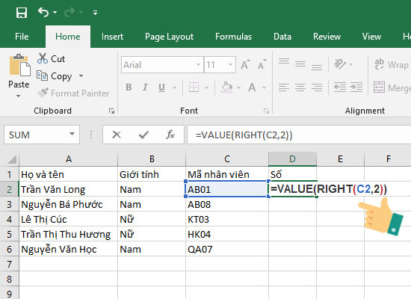
Nhấn Enter để nhận kết quả là được.
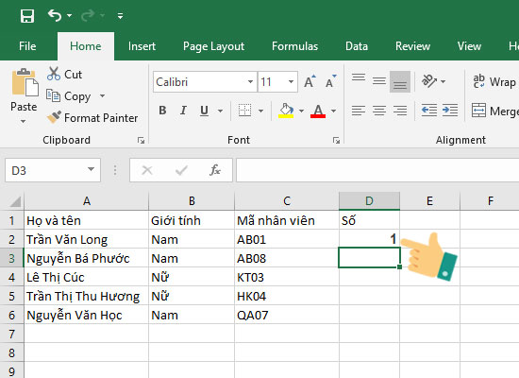
Bạn có thể Copy dòng lệnh này và dán xuống những ô tiếp theo lần lượt thay C2 bằng C3, C4, C5, C6 để lấy kết quả tương tự. Hoặc nhanh hơn bạn có thể kéo xuống các ô bên dưới để hiện các kết quả còn lại. Như vậy hàm VALUE đã kết hợp với hàm RIGHT sẽ giúp trả về kết quả định dạng số.
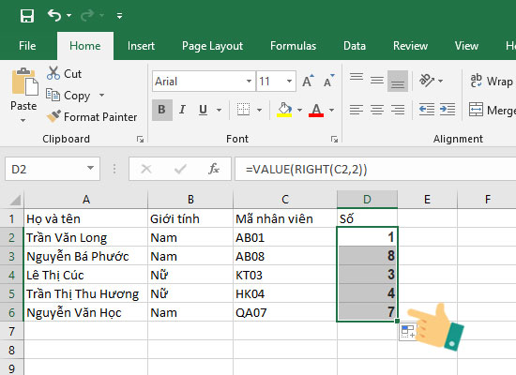
* Tương tự bạn có thể kết hợp hàm VALUE với hàm LEFT cũng như một số hàm khác tùy theo nhu cầu của bạn để đạt được hiệu quả trong công việc.
Trên đây là một số điều cơ bản và cách sử dụng hàm VALUE trên Excel, mình thực hiện bài viết trên giao diên MS Office 365 . Mong rằng bài viết này hữu ích với các bạn. Chúc các bạn thành công!

